**Αθήνα:** 13.10.2022

**ΑΝΑΚΟΙΝΩΣΗ**

Ομιλητής στο Συνέδριο «Προς ένα Δικαιωματικό Μοντέλο Αναπηρίας: Η πολυεπίπεδη διακυβέρνηση στην υπηρεσία του πολίτη με αναπηρία και της οικογένειάς του» ο Ι. Βαρδακαστάνης

«Προς ένα Δικαιωματικό Μοντέλο Αναπηρίας: Η πολυεπίπεδη διακυβέρνηση στην υπηρεσία του πολίτη με αναπηρία και της οικογένειάς του», είναι ο τίτλος του συνεδρίου που συνδιοργανώνεται από τον Δήμο Ρόδου, την ΕΣΑμεΑ, τον Συντονιστικό Μηχανισμό για την παρακολούθηση εφαρμογής της Σύμβασης του ΟΗΕ για τα δικαιώματα των ατόμων με αναπηρία και τη Διεύθυνση Δευτεροβάθμιας Εκπαίδευσης Δωδεκανήσου, στις 14 και 15 Οκτωβρίου, και στο οποίο θα απευθύνει χαιρετισμό και θα μιλήσει ο πρόεδρος της ΕΣΑμεΑ Ιωάννης Βαρδακαστάνης.

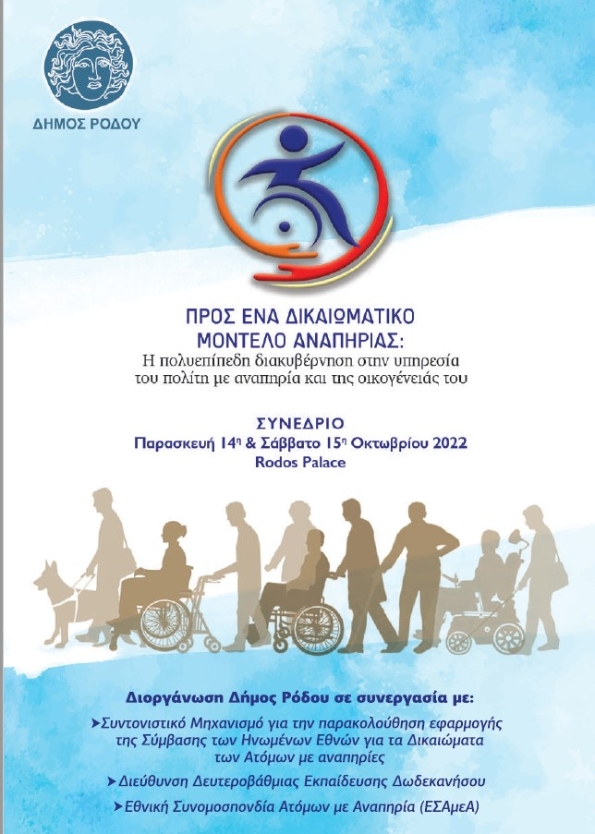

Στο συνέδριο θα παρευρεθούν μέλη της κυβέρνησης και της αυτοδιοίκησης α και β βαθμού, ακαδημαϊκοί, ειδικοί επιστήμονες κλπ. Ο κ. Βαρδακαστάνης θα μιλήσει για την «Εισαγωγή στη Σύμβαση του ΟΗΕ για τα δικαιώματα των ατόμων με αναπηρίες» στη θεματική «Το θεσμικό πλαίσιο για τα δικαιώματα των ατόμων με αναπηρίες». Από την ΕΣΑμεΑ στην ίδια θεματική θα μιλήσουν η κ. Αντωνία Παυλή, ερευνήτρια και η κ. Ευ. Καλλιμάνη, επιστημονικό στέλεχος: «Διαμορφώνοντας έναν οδικό χάρτη για την υλοποίηση της Σύμβασης του ΟΗΕ για τα δικαιώματα των ατόμων με αναπηρίες στις Περιφέρειες και στους Δήμους». Η κ. Καλλιμάνη θα απευθύνει ομιλία και στην ενότητα «Συμπερίληψη και Προσβασιμότητα: «Προσβασιμότητα, το κλειδί για την εξάλειψη των διακρίσεων και τη συμπερίληψη στην κοινότητα».

Ο κ. Βαρδακαστάνης θα παρέμβει επίσης στη θεματική «Εφαρμοσμένες πολιτικές για τα άτομα με αναπηρίες στην Ελλάδα» με ομιλία με τίτλο «Η υλοποίηση θεσμικών μεταρρυθμίσεων ως απαραίτητη προϋπόθεση για την εναρμόνιση των πολιτικών της χώρας με τις σύγχρονες πολιτικές για την αναπηρία».

Καθώς το Συνέδριο διοργανώνεται στη Ρόδο στο Rodos Palace, τις εργασίες του μπορείτε να τις παρακολουθήσετε στον παρακάτω σύνδεσμο [**https://www.facebook.com/events/1168954850634070**](https://www.facebook.com/events/1168954850634070)

**Επισυνάπτεται το πρόγραμμα του Συνεδρίου.**

*Το Συνέδριο εντάσσεται στο πλαίσιο των πρωτοβουλιών του Δήμου Ρόδου για την ανάδειξη μιας κοινωνίας της ισότητας και της προσβασιμότητας, προκειμένου τα άτομα με αναπηρία να απολαμβάνουν το πλήρες φάσμα των αδιαμφισβήτητων ανθρωπίνων δικαιωμάτων και των θεμελιωδών ελευθεριών, χωρίς διακρίσεις. Το ελληνικό κράτος, με πρωτοβουλία του Συντονιστικού Μηχανισμού, ενεργοποίησε από το 2020 και έθεσε σε λειτουργία το Δίκτυο Σημείων Αναφοράς σε όλη την Επικράτεια για την παρακολούθηση εφαρμογής της Σύμβασης των Ηνωμένων Εθνών σε κεντρικό, περιφερειακό και τοπικό επίπεδο, με τον ορισμό, για πρώτη φορά, των επιμέρους Σημείων Αναφοράς σε Υπουργεία, Περιφέρειες και Δήμους.*

*Στόχοι του Συνεδρίου είναι να φιλοξενήσει την πρώτη δια ζώσης συνάντηση των επιμέρους Σημείων Αναφοράς, να προάγει την εναρμόνιση της κατανόησης των διαστάσεων κρίσιμων ζητημάτων που άπτονται των δικαιωμάτων των ατόμων με αναπηρία και να ενημερώσει για θέματα και εφαρμοσμένες πολιτικές για την αναπηρία.*

*Στο πλαίσιο του Συνεδρίου θα υπάρξει αλληλεπίδραση με τοπικούς φορείς που δραστηριοποιούνται στα θέματα Αναπηρίας, για τους οποίους εκδόθηκε ηλεκτρονικός οδηγός.*

Τώρα μπορείτε να ενημερωθείτε για όλες τις εξελίξεις στο χώρο της Αναπηρίας στην ιστοσελίδα της Ε.Σ.Α.μεΑ.: [www.esaea.gr](http://www.esaea.gr/) ή [www.esamea.gr](http://www.esamea.gr/).

|  |  |
| --- | --- |
| Λογότυπο προσβάσιμου εγγράφου MS Word (*.docx) | **Προσβάσιμο αρχείο Microsoft Word (*.docx)**  Το παρόν αρχείο ελέγχθηκε με το εργαλείο ***Microsoft Accessibility Checker*** και δε βρέθηκαν θέματα προσβασιμότητας. Τα άτομα με αναπηρία δε θα αντιμετωπίζουν δυσκολίες στην ανάγνωσή του. |